НАЦІОНАЛЬНИЙ ТЕХНІЧНИЙ УНІВЕРСИТЕТ УКРАЇНИ

«КИЇВСЬКИЙ ПОЛІТЕХНІЧНИЙ ІНСТИТУТ ІМЕНІ ІГОРЯ СІКОРСЬКОГО»

ФАКУЛЬТЕТ ІНФОРМАТИКИ ТА ОБЧИСЛЮВАЛЬНОЇ ТЕХНІКИ

**Дисципліна:**

«Методи наукових досліджень»

**Звіт**

Лабораторної роботи №5

**на тему:** «Проведення трьохфакторного експерименту при використанні рівняння регресії з урахуванням квадратичних членів (центральний ортогональний композиційний план)»

**Виконав:**

Студент групи: ІВ-92

Кубишка Юрій Сергійович

Варіант №13

**Перевірив:**

Регіда Павло Геннадійович

**Київ-2021**

**Мета:** Провести трьохфакторний експеримент з урахуванням квадратичних членів, використовуючи центральний ортогональний композиційний план. Знайти рівняння регресії, яке буде адекватним для опису об'єкту.

**Завдання на лабораторну роботу:**

1. Взяти рівняння з урахуванням квадратичних членів.
2. Скласти матрицю планування для ОЦКП
3. Провести експеримент у всіх точках факторного простору (знайти значення функції відгуку Y). Значення функції відгуку знайти у відповідності з варіантом діапазону, зазначеного далі. Варіанти вибираються за номером в списку в журналі викладача.

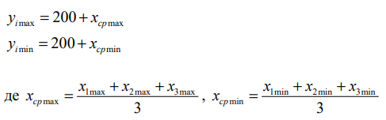

1. Розрахувати коефіцієнти рівняння регресії і записати його.
2. Провести 3 статистичні перевірки.

|  |  |  |  |  |  |  |
| --- | --- | --- | --- | --- | --- | --- |
| $$№_{варіанта}$$ | x1 | | x2 | | x3 | |
|  | min | max | min | max | min | max |
| **213** | -2 | 4 | -10 | 8 | -3 | 6 |

**Код програми:**

import math  
import random  
from _pydecimal import Decimal  
from functools import reduce  
from itertools import compress  
  
import numpy as np  
from scipy.stats import f, t  
  
  
def generate_factors_table(raw_array):  
 return [row + [row[0] * row[1], row[0] * row[2], row[1] * row[2], row[0] * row[1] * row[2]]  
 + list(map(lambda x: round(x ** 2, 5), row))  
 for row in raw_array]  
  
  
def x_i(i, raw_factors_table):  
 try:  
 assert i <= 10  
 except:  
 raise AssertionError(" i повинно бути <=10")  
 with_null_factor = list(map(lambda x: [1] + x, generate_factors_table(raw_factors_table)))  
 res = [row[i] for row in with_null_factor]  
 return np.array(res)  
  
  
def m_ij(*arrays):  
 return np.average(reduce(lambda accum, el: accum * el, arrays))  
  
  
def cochran_criteria(m, N, y_table):  
 print(f"\nПеревірка рівномірності дисперсій за критерієм Кохрена: m = {m}, N = {N}: ")  
 y_variations = [np.var(i) for i in y_table]  
 max_y_variation = max(y_variations)  
 gp = max_y_variation / sum(y_variations)  
 f1 = m - 1  
 f2 = N  
 p = 0.95  
 q = 1 - p  
 gt = get_cochran_value(f1, f2, q)  
 print(f"Gp = {gp}; Gt = {gt}; f1 = {f1}; f2 = {f2}; q = {q:.2f}")  
 if gp < gt:  
 print("Gp < Gt => дисперсії рівномірні")  
 return True  
 else:  
 print("Gp > Gt => дисперсії нерівномірні - потрібно додати експерименти")  
 return False  
  
  
def get_cochran_value(f1, f2, q):  
 partResult1 = q / f2  
 params = [partResult1, f1, (f2 - 1) * f1]  
 fisher = f.isf(*params)  
 result = fisher / (fisher + (f2 - 1))  
 return Decimal(result).quantize(Decimal('.0001')).__float__()  
  
  
def student_criteria(m, N, y_table, beta_coefficients):  
 print(f"\nПеревірка значимості коефіцієнтів регресії за критерієм Стьюдента: m = {m}, N = {N}: ")  
 average_variation = np.average(list(map(np.var, y_table)))  
  
 variation_beta_s = average_variation / N / m  
 standard_deviation_beta_s = math.sqrt(variation_beta_s)  
 t_i = np.array([abs(beta_coefficients[i]) / standard_deviation_beta_s for i in range(len(beta_coefficients))])  
 f3 = (m - 1) * N  
 q = 0.05  
  
 t = get_student_value(f3, q)  
 importance = [True if el > t else False for el in list(t_i)]  
  
 print("Оцінки коефіцієнтів βs: " + ", ".join(list(map(lambda x: str(round(float(x), 3)), beta_coefficients))))  
 print("Коефіцієнти ts: " + ", ".join(list(map(lambda i: "{:.2f}".format(i), t_i))))  
 print(f"f3 = {f3}; q = {q}; t табл = {t}")  
  
 beta_i = ["β0", "β1", "β2", "β3", "β12", "β13", "β23", "β123", "β11", "β22", "β33"]  
 importance_to_print = ["важливий" if i else "неважливий" for i in importance]  
 to_print = map(lambda x: x[0] + " " + x[1], zip(beta_i, importance_to_print))  
 x_i_names = list(compress(["", "x1", "x2", "x3", "x12", "x13", "x23", "x123", "x1^2", "x2^2", "x3^2"], importance))  
 betas_to_print = list(compress(beta_coefficients, importance))  
 print(*to_print, sep="; ")  
 equation = " ".join(["".join(i) for i in zip(list(map(lambda x: f"+ {x:.2f}", betas_to_print)), x_i_names)])  
 print(f"Рівняння регресії без незначимих членів: y = {equation}")  
 return importance  
  
  
def get_student_value(f3, q):  
 return Decimal(abs(t.ppf(q / 2, f3))).quantize(Decimal('.0001')).__float__()  
  
  
def calculate_theoretical_y(x_table, b_coefficients, importance):  
 x_table = [list(compress(row, importance)) for row in x_table]  
 b_coefficients = list(compress(b_coefficients, importance))  
 y_vals = np.array([sum(map(lambda x, b: x * b, row, b_coefficients)) for row in x_table])  
 return y_vals  
  
  
def fisher_criteria(m, N, d, naturalized_x_table, y_table, b_coefficients, importance):  
 f3 = (m - 1) * N  
 f4 = N - d  
 q = 0.05  
  
 theoretical_y = calculate_theoretical_y(naturalized_x_table, b_coefficients, importance)  
 theoretical_values_to_print = list(  
 zip(map(lambda x: f"|\tx1 = {x[1]:^8}|\tx2 = {x[2]:^8}|\tx3 = {x[3]:^8}", naturalized_x_table), theoretical_y))  
  
 y_averages = np.array(list(map(np.average, y_table)))  
 s_ad = m / (N - d) * (sum((theoretical_y - y_averages) ** 2))  
 y_variations = np.array(list(map(np.var, y_table)))  
 s_v = np.average(y_variations)  
 f_p = float(s_ad / s_v)  
 f_t = get_fisher_value(f3, f4, q)  
  
 print(f"\nПеревірка адекватності моделі за критерієм Фішера: m = {m}, N = {N}")  
 print(f"\nТеоретичні значення y для різних комбінацій факторів:")  
 print(f"\n".join([f"{i[0]}: y = {i[1]}" for i in theoretical_values_to_print]))  
 print(f"Fp = {f_p}, Ft = {f_t}")  
 print(f"Fp < Ft, отже модель адекватна" if f_p < f_t else f"Fp > Ft, отже модель неадекватна")  
 return True if f_p < f_t else False  
  
  
def get_fisher_value(f3, f4, q):  
 return Decimal(abs(f.isf(q, f4, f3))).quantize(Decimal('.0001')).__float__()  
  
  
def main():  
 m = 3  
 N = 15  
 ymin = 195  
 ymax = 206  
  
 raw_naturalized_factors_table = [[-2, -10, -3], [-2, 10, 6], [-2, 8, -3], [-2, 8, 6],  
 [4, -10, -3], [4, -10, 6], [4, -8, -3], [4, 8, 6],  
 [-2.645, -1, 1.5], [4.645, -1, 1.5], [1, -11.935, 1.5], [1, 9.935, 1.5],  
 [1, -1, -3.967], [1, -1, 6.967], [1, -1, 1.5]]  
  
 raw_factors_table = [[-1, -1, -1], [-1, +1, +1], [+1, -1, +1], [+1, +1, -1],  
 [-1, -1, +1], [-1, +1, -1], [+1, -1, -1], [+1, +1, +1],  
 [-1.215, 0, 0], [+1.215, 0, 0], [0, -1.215, 0], [0, +1.215, 0],  
 [0, 0, -1.215], [0, 0, +1.215], [0, 0, 0]]  
  
 factors_table = generate_factors_table(raw_factors_table)  
 for row in factors_table:  
 print(row)  
 naturalized_factors_table = generate_factors_table(raw_naturalized_factors_table)  
  
 y_arr = [[random.randint(ymin, ymax) for _ in range(m)] for _ in range(N)]  
 while not cochran_criteria(m, N, y_arr):  
 m += 1  
 y_arr = [[random.randint(ymin, ymax) for _ in range(m)] for _ in range(N)]  
  
 y_i = np.array([np.average(row) for row in y_arr])  
  
 coefficients = [[m_ij(x_i(column, raw_factors_table) * x_i(row, raw_factors_table)) for column in range(11)] for row  
 in range(11)]  
  
 free_values = [m_ij(y_i, x_i(i, raw_factors_table)) for i in range(11)]  
  
 beta_coefficients = np.linalg.solve(coefficients, free_values)  
 print(list(map(int, beta_coefficients)))  
  
 importance = [student_criteria(m, N, y_arr, beta_coefficients)]  
 d = importance.count(None)  
 fisher_criteria(m, N, d, naturalized_factors_table, y_arr, beta_coefficients, importance)  
  
  
if __name__ == '__main__':  
 main()

**Результати роботи програми:**

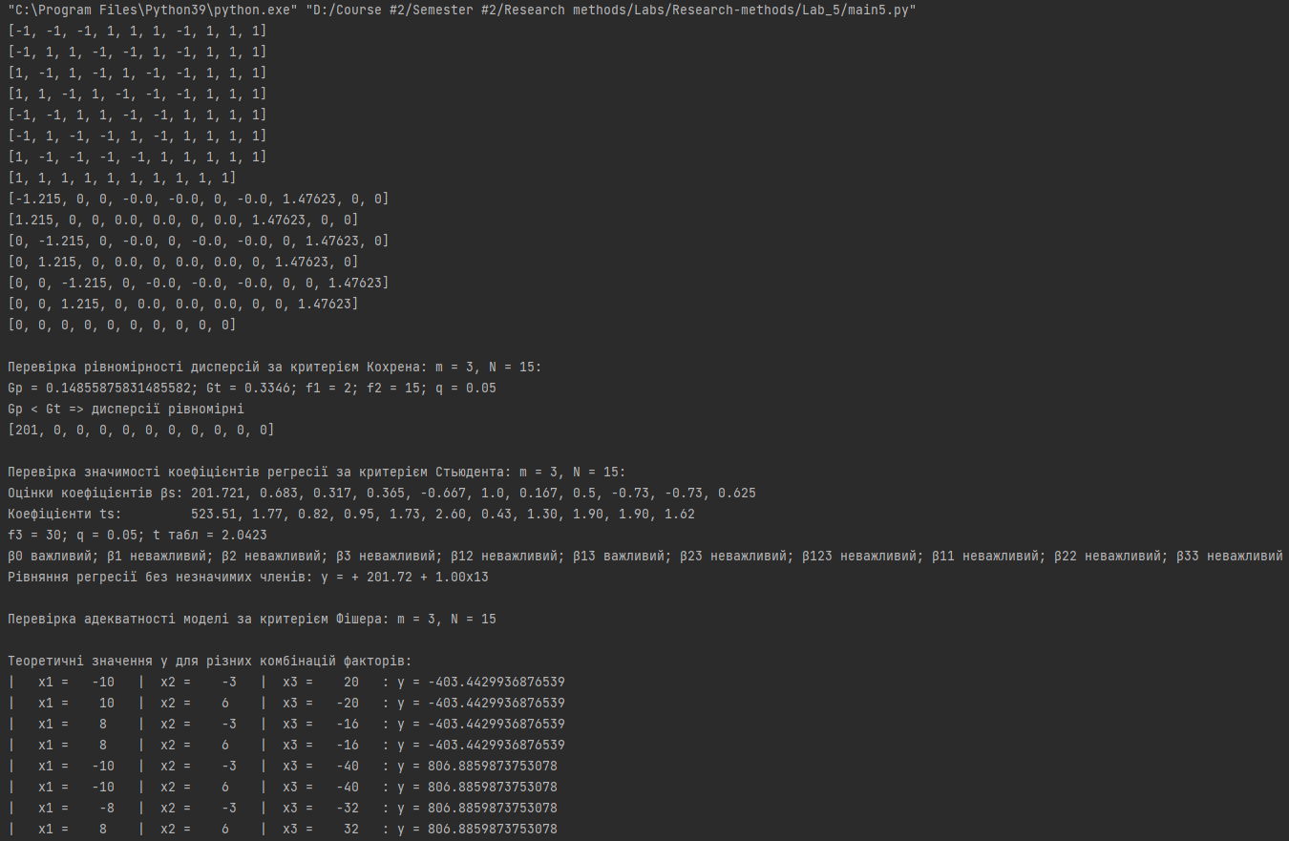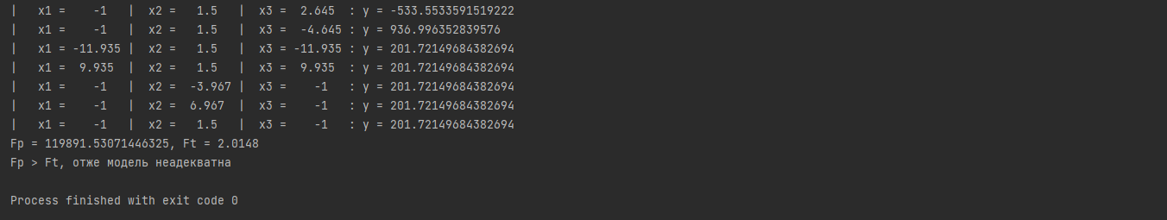

Висновок:

При виконанні даної лабораторної роботи мною було змодельовано трьохфакторний експеримент з використанням лінійного рівняння регресії, рівняння регресії з ефектом взаємодії та квадратичних членів. В процесі було обчисоено рівняння регресії, адекватне об’єкту, складено матрицю планування, проведено 3 статичні перевірки, знайдено коефіцієнти рівняння регресії. При написанні даної лабораторної роботи познайомився із ОЦКП.